Slovensko zaplavia na #GivingTuesday dobré skutky

Deň štedrosti je odpoveďou na nákupné šialenstvo počas Black Friday

Bratislava, 30. november 2020 – Aj dobré skutky si zaslúžia svoj deň. Ten oslavujeme 1. decembra na #GivingTuesday – medzinárodný sviatok štedrosti, nezištného dávania a dobrosrdečnosti. Ľudia na Slovensku sa do globálneho hnutia zapájajú už štvrtýkrát a v tomto roku sa dobré skutky budú diať v 41 mestách a obciach. Ambasádorom iniciatívy na Slovensku je Nadácia Pontis.
„#GivingTuesday, teda darovací utorok, je iniciatíva, ktorá upriamuje pozornosť na nezištné dobré skutky. Tie by sa mali konať po celý rok, no v tento jeden deň si ich špeciálne pripomíname a motivujeme tak jednotlivcov, ako aj firmy či samosprávy, aby vybočili zo zaužívaného stereotypu a zamerali sa na tých, ktorí potrebujú pomoc. Súčasná situácia ponúka obzvlášť veľa príležitostí, ako si navzájom podať pomocnú ruku,“ vysvetľuje Michal Kišša, výkonný riaditeľ Nadácie Pontis a dodáva: „Zapojiť sa je veľmi ľahké – ľudia môžu darovať svoj čas, peniaze, veci, ale aj know-how a skúsenosti, jednoducho stačí vykonať dobrý skutok.“
Do iniciatívy sa tento rok prihlásilo viac ako 140 občianskych organizácií zo všetkých kútov krajiny.
„Občianske organizácie hľadajú okrem finančnej aj materiálnu podporu, dobrovoľníkov alebo mediálny priestor. #GivingTuesday ich prepája s jednotlivcami, firmami či samosprávami, ktoré chcú priložiť ruku k dielu. Tí, čo hľadajú pomoc, ale aj tí, čo chcú pomáhať, sa ešte stále môžu zaregistrovať na stránke Mozempomozem.sk, ktorá spája darcov a prijímateľov pomoci,“ vysvetľuje M. Kišša.
Zvoliť si, ktorej organizácií podáme pomocnú ruku, pomôže napríklad tzv. urýchľovač dobra umiestnený rovnako na stránke Mozempomozem.sk. Ten náhodne vyberie niektorý z registrovaných subjektov žiadajúcich o podporu, ale ponúka tiež možnosť vyhľadať si neziskovky podľa regiónu alebo zamerania.
Pomáhajúce organizácie je možné podporiť rôznymi spôsobmi. Lesoochranárske zoskupenie VLK napríklad vyzýva na zapojenie sa do petície na ochranu vlka, organizácia Človek v ohrození povzbudzuje ľudí, aby sa odfotili so zbytočnými darčekmi a pomohli šíreniu osvety na sociálnych sieťach. Občianske združenie Autis zase poteší aj materiálna pomoc ako školské či hygienické potreby. Mnohé organizácie ocenia tiež dar v podobe know-how zo sféry marketingu, fundraisingu či iných oblastí.
Ako pomáhajú firmy?
Celkovo sa do aktuálneho ročníka #GivingTuesday zapája 40 spoločností. Aktivity, ktoré si firmy zvolili na pomoc, sú pestré.
Coca-Cola HBC napríklad nechala vyrobiť 3 milióny etikiet s QR kódom, vďaka ktorým môžu ľudia jednoduchšie prispieť Červenému krížu na Slovensku aj v Česku. Zľavomat bude počas celého týždňa vyzývať svojich zákazníkov, aby prispeli finančným darom pre deti so zdravotným či sociálnym znevýhodnením. V Berlin Brands Group sa zase rozhodli darovať svoje výrobky a vylepšiť tak kuchyne v azylových centrách. Henkel Slovensko pripravuje zbierku balíčkov pre seniorov a zamestnanci pôjdu tiež darovať krv.
Niektoré firmy sa do #GivingTuesday zapájajú prostredníctvom programu Firmy komunite, ktorý administruje Nadácia Pontis. Tá v rámci neho organizuje jesennú zbierku šatstva a potrieb pre neziskovky pomáhajúce ľuďom v núdzi a životnému prostrediu. Pomáhať budú zamestnanci 23 spoločností od Bratislavy cez Žilinu, Nitru, Banskú Bystricu až po Košice či Veľký Šariš. Podporia 23 organizácií zo všetkých kútov Slovenska venovaním oblečenia, drogérie, hračiek a ďalších vecí zo zoznamu, ktorý si pripraví každá organizácia podľa potrieb svojich klientov, aby bola pomoc adresná.
Zapája sa aj prezidentská kancelária
Podporu sviatku darovania vyslovila tiež Kancelária prezidenta SR. Prezidentský úrad organizuje zbierku šatstva a hygienických pomôcok pre rodiny v Krompachoch, ktorých domy boli nedávno zaplavené.
Mestá a obce stavili na zbierky
Tento rok sa do sviatku darovania zapája 7 samospráv. Ide o mestá Prešov, Hlohovec, Spišská Nová Ves, Spišská Belá a bratislavské mestské časti Staré Mesto, Rača a Petržalka. Najpopulárnejšou aktivitou medzi zapojenými je rovnako zbierka materiálnych darov. Obce organizujú napríklad zbierky kníh, didaktických pomôcok, instantných potravín aj drogérie pre ľudí bez domova, azylové domy a domovy pre seniorov.
K myšlienke sa hlásia známe tváre
#GivingTuesday si získava čoraz väčšiu obľubu verejnosti. Podporujú ho viaceré osobnosti ako Táňa Pauhofová, Kristína Tormová, Gabriela Marcinková, Tomáš Hudák, František Kovár, športovci Anna Karolína Schmiedlová, Ján Volko, Maroš Molnár, komik Števo Martinovič, instagrameri ako Blue Grandma, Moma, Expl0ited, fotograf Patrik Paulínyi, foodblogeri Čoje a Surová dcérka, ale aj poradca prezidentky SR Peter Bátor.
„Veľmi nás teší, že posolstvo #GivingTuesday pomáha zdieľať toľko známych tvárí. Ukazuje to, že šíriť dobro je nákazlivé,“ povedal M. Kišša. Do kampane sa tento rok zapojilo 22 influencerov a významných osobností, ktoré vyzývajú všetkých, aby zabudli na to, čo nás rozdeľuje, a boli najmä ľuďmi.
O #GivingTuesday
Sviatok štedrosti #GivingTuesday je protipólom k dňom nákupného šialenstva Black Friday a Cyber Monday, ktoré „darovaciemu utorku“ predchádzajú. Idea vznikla v Spojených štátoch amerických v roku 2012. Myšlienka šírenia dobra je taká jednoduchá a silná, že sa za pár rokov rozšírila do vyše 150 krajín, spojila viac než 50-tisíc organizácií a milióny ľudí po celom svete. Cieľom #GivingTuesday je pritom podporiť kultúru štedrosti a darovania nielen v jeden deň, ale počas celého roka.

Ďakujeme partnerom #GivingTuesday Slovensko
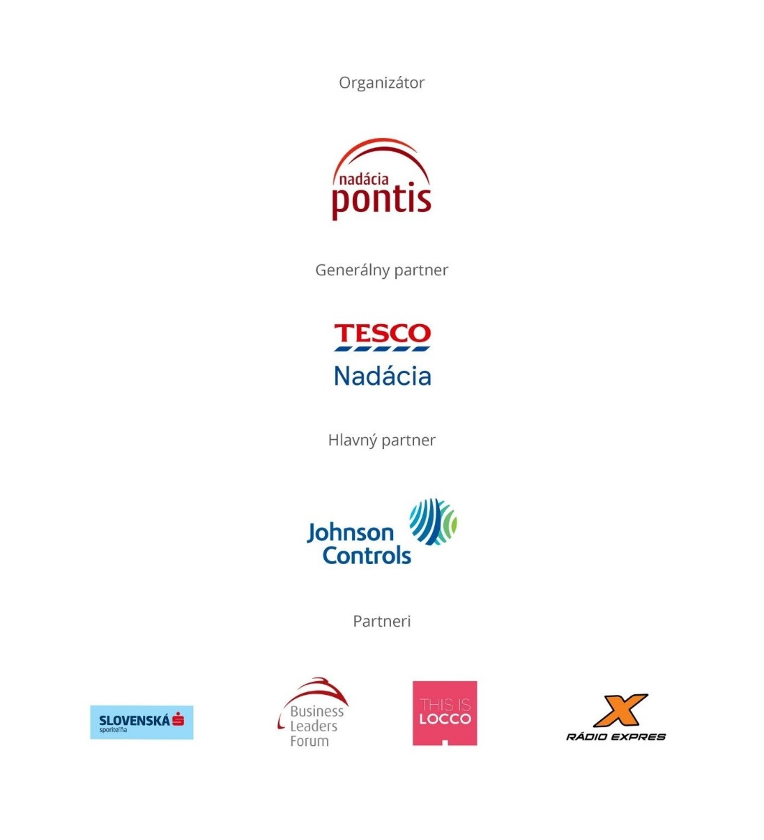
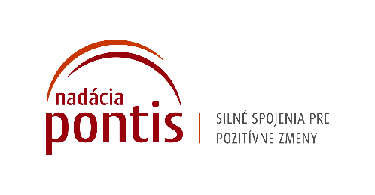
Nadácia Pontis
www.nadaciapontis.sk
Prepájame firmy, mimovládne organizácie, štátne inštitúcie, komunity a jednotlivcov, aby sme spoločnými silami dosiahli pozitívne zmeny vo vzdelávaní, v zodpovednom podnikaní a v boji proti korupcii a chudobe. V týchto témach sme aj experti.

Kontakt a doplňujúce informácie: Veronika Šoltinská, PR manažérka, veronika.soltinska@nadaciapontis.sk, 0908 845 483

